

**PROYECTO FINAL**

**DOCENTE:** ROSANGELA ABREGÚ MARCOS

**CURSO:** TALLER DE PROGRAMACION

**INTERGRANTES: CÓDIGO**

* Benjamin Justo Atoche López U22101319
* Eduardo Leonardo Diaz Diaz U22241529
* Fabian Garcia Champi U21201692
* Jhon Alvarado Espejo U21309552
* Raul Salvador Pinedo Osco U21321082

INDICE

INTRODUCCIÓN 4

CAPÍTULO I 5

1. DESCRIPCIÓN DE LA PROBLEMÁTICA 5

1.1. Controversia en la Administración de Minimarkets 5

1.2. Registros de Ventas y Personal 6

1.3. Interfaz de Usuario Intuitiva 6

1.4. Seguridad de Datos 6

1.5. Escalabilidad y Mantenibilidad 6

1.6. Integración con Sistemas Externos 7

2. OBJETIVOS 7

2.1. Optimizar la Gestión del Inventario 8

2.2. Facilitar el Registro de Ventas y Reportes 8

2.3. Administrar Eficientemente la Información del Personal 8

2.4. Mejorar la Experiencia del Usuario 9

2.5. Garantizar la Seguridad de los Datos 9

2.6. Escalabilidad y Mantenibilidad 10

2.7. Integración con Sistemas Externos 10

3. LIMITACIONES 10

3.1. Recursos Financieros y Tiempo 11

3.2. Capacidad Técnica de los Equipos 11

3.3. Infraestructura Tecnológica Existente 11

3.4. Interoperabilidad con Sistemas Externos 12

3.5. Mantenimiento y Actualizaciones Futuras 12

3.6. Seguridad de la Información 12

CAPÍTULO II 13

4. ANTECEDENTES 13

4.1. Sistemas de Punto de Venta (POS) 13

4.2. Soluciones de Gestión Empresarial (ERP) 13

4.3. Aplicaciones Móviles para Gestión de Ventas 14

4.4. Desarrollos en Java para Aplicaciones Empresariales 14

5. MARCO TEÓRICO 14

5.1. HERRAMIENTA 14

5.2. DESCRIPCIÓN DEL CÓDIGO 18

6. IMPLEMENTACIÓN DEL SOFTWARE 24

6.1. Desarrollo del Código 25

6.2. Interfaces Gráficas y Diseño de la Interacción 25

6.3. Documentación y Despliegue 27

CAPÍTULO III 27

7. CONCLUSIONES 27

7.1. Logro de los Objetivos 27

7.2. Mejora de la Eficiencia y Productividad 28

7.3. Facilidad de Uso y Accesibilidad 28

7.4. Seguridad y Privacidad de Datos 28

7.5. Escalabilidad y Potencial de Mejora 29

7.6. Impacto en la Toma de Decisiones 29

8. RECOMENDACIONES 29

8.1. Continuar con el Mantenimiento y Actualizaciones 30

8.2. Implementar Seguridad Adicional 30

8.3. Capacitación y Soporte para Usuarios 30

8.4. Integración con Sistemas Externos 31

8.5. Adaptabilidad a Dispositivos Móviles 31

8.6. Feedback de Usuarios y Mejora Continua 31

9. BIBLIOGRAFÍAS 31

IMPRO_ATS: Solución Integral para la Gestión Eficiente de Minimarkets

# INTRODUCCIÓN

En el mundo actual, la tecnología se ha convertido en una parte esencial de nuestras vidas, permeando prácticamente todos los aspectos de la sociedad. En este contexto, el desarrollo del lenguaje Java ha demostrado ser una herramienta poderosa y versátil para resolver una amplia gama de problemáticas y desafíos en diferentes campos, desde la programación de aplicaciones empresariales hasta el desarrollo de sistemas complejos.

El presente informe tiene como objetivo presentar el desarrollo de un programa utilizando el lenguaje Java para resolver una problemática específica de la empresa llamada "IMPRO_ATS", cuyo propósito principal es administrar las ventas, el registro de empleados y la gestión de inventario de productos.

La naturaleza de los minimarkets y la importancia de su adecuada administración, registro de operaciones y gestión de inventarios, plantea diversos retos para su óptimo funcionamiento. Estos retos pueden incluir la necesidad de una interfaz amigable para los empleados encargados de realizar ventas y llevar un registro de las mismas, así como un sistema confiable para mantener un inventario actualizado, controlar las existencias y facilitar el proceso de reposición de productos.

Además, la empresa "IMPRO_ATS" también enfrenta el desafío de gestionar de manera eficiente y segura la información de sus empleados, garantizando el acceso adecuado a la información confidencial y asegurando la integridad de los datos almacenados.

El lenguaje de programación Java se ha destacado como una opción ideal para abordar estos desafíos debido a su portabilidad, robustez y capacidad de escalamiento. Su enfoque orientado a objetos, así como su amplia biblioteca de clases y herramientas, brindan la flexibilidad necesaria para el desarrollo de soluciones efectivas y de alta calidad.

En este informe, se presentará la estructura y funcionalidad del programa desarrollado en Java, que busca resolver las problemáticas mencionadas anteriormente. Se explicará detalladamente la implementación del software, destacando las estrategias y patrones utilizados para lograr una aplicación confiable, eficiente y segura.

Es importante resaltar que este informe no solo se enfocará en la parte técnica del programa, sino que también se considerarán aspectos como la usabilidad, la interfaz gráfica y la experiencia del usuario, ya que estos factores juegan un papel fundamental en el éxito y aceptación de la solución implementada.

A lo largo del desarrollo del informe, se analizarán antecedentes relevantes relacionados con el uso de Java en proyectos similares y se establecerá un marco teórico que respalde las decisiones de diseño y desarrollo tomadas durante el proceso. Asimismo, se identificarán las limitaciones del programa y se propondrán posibles áreas de mejora para futuras iteraciones.

# CAPÍTULO I

## DESCRIPCIÓN DE LA PROBLEMÁTICA

### Controversia en la Administración de Minimarkets

La administración de minimarkets como "IMPRO_ATS" plantea desafíos que pueden generar controversias y dificultades en su funcionamiento eficiente. Una de las principales problemáticas se encuentra en la gestión de inventario, donde el adecuado control de los productos disponibles, el manejo de existencias, y el proceso de reposición se vuelven cruciales para evitar pérdidas económicas y satisfacer las demandas de los clientes.

### Registros de Ventas y Personal

Otro aspecto crítico en la operación de "IMPRO_ATS" es el registro de ventas y la administración del personal. Llevar un registro detallado de las ventas realizadas y garantizar la precisión de los datos es fundamental para la toma de decisiones informadas. Asimismo, gestionar la información del personal, como datos personales, salarios y horarios de trabajo, requiere una solución confiable y segura para garantizar la privacidad y la integridad de estos datos.

### Interfaz de Usuario Intuitiva

Un elemento esencial para el éxito de la solución es una interfaz de usuario intuitiva y amigable. Los empleados encargados de utilizar el software deben sentirse cómodos y capacitados para realizar las operaciones necesarias sin complicaciones ni dificultades. Por lo tanto, el diseño y la usabilidad de la interfaz son puntos clave a considerar en el desarrollo del programa.

### Seguridad de Datos

La seguridad de los datos es un aspecto crítico que no se puede pasar por alto. La empresa "IMPRO_ATS" debe garantizar que la información confidencial de los empleados y los datos comerciales estén protegidos contra accesos no autorizados, intentos de manipulación y posibles pérdidas de información. La falta de seguridad en el software podría generar riesgos para la empresa y sus empleados.

### Escalabilidad y Mantenibilidad

A medida que "IMPRO_ATS" crece y se expande, el programa debe ser capaz de escalar sin problemas para mantener su eficiencia y rendimiento. La capacidad de realizar actualizaciones, agregar nuevas funcionalidades y corregir posibles errores de manera ágil y sencilla es esencial para asegurar la continuidad y evolución del sistema en el tiempo.

### Integración con Sistemas Externos

La empresa "IMPRO_ATS" puede requerir la integración del software con otros sistemas externos, como sistemas de contabilidad o herramientas de análisis de ventas. Esta integración debe realizarse de manera armoniosa para facilitar el flujo de información entre los diferentes procesos y asegurar una gestión integral y eficiente.

En este primer capítulo, hemos identificado las principales problemáticas que enfrenta "IMPRO_ATS" en la administración de su minimarket. Las controversias y desafíos mencionados requieren de una solución eficaz que pueda ser abordada a través del desarrollo de un programa utilizando el lenguaje Java. En los siguientes capítulos, exploraremos los objetivos específicos del programa, sus antecedentes relevantes y el marco teórico que respalda la implementación del software, así como su posterior desarrollo e implementación.

## OBJETIVOS

El desarrollo del programa utilizando el lenguaje Java para la empresa ficticia "IMPRO_ATS" busca alcanzar un conjunto integral y ambicioso de objetivos que aborden de manera efectiva las diversas problemáticas identificadas previamente. Estos objetivos están orientados a optimizar la operación del minimarket, garantizar la eficiencia en la gestión de inventario y ventas, ofrecer una experiencia de usuario satisfactoria y segura, y permitir el crecimiento y adaptabilidad del programa en un entorno empresarial en constante evolución.

### Optimizar la Gestión del Inventario

El objetivo de optimizar la gestión del inventario busca resolver uno de los retos fundamentales que enfrenta "IMPRO_ATS". La implementación de un sistema automatizado y preciso de control de inventario permitirá reducir los errores humanos, asegurar el registro actualizado de existencias y minimizar las pérdidas por productos vencidos o agotados. El programa realizará un seguimiento detallado de cada producto, incluyendo su nombre, código, categoría, fecha de vencimiento, precio de venta y cantidad disponible. Asimismo, se incorporará un módulo para registrar las compras y reposiciones de inventario, permitiendo a la empresa tomar decisiones informadas sobre las cantidades a adquirir y los productos más solicitados por los clientes.

### Facilitar el Registro de Ventas y Reportes

El objetivo de facilitar el registro de ventas y generar reportes detallados tiene como propósito agilizar y mejorar el proceso de ventas en "IMPRO_ATS". La interfaz de usuario será diseñada para que los empleados puedan registrar las ventas de forma rápida y precisa, reduciendo el tiempo dedicado a tareas administrativas y aumentando el tiempo de atención al cliente. Además, se implementará un sistema de generación de reportes que permitirá a los gerentes y dueños del minimarket acceder a información relevante sobre las ventas diarias, semanales o mensuales, así como a datos estadísticos que les ayudarán a identificar tendencias, productos más vendidos y períodos de mayor demanda. Esta información será valiosa para la toma de decisiones estratégicas, la optimización de promociones y la planificación de acciones comerciales.

### Administrar Eficientemente la Información del Personal

El objetivo de administrar eficientemente la información del personal busca garantizar que los recursos humanos de "IMPRO_ATS" sean gestionados de manera óptima y segura. El programa permitirá registrar los datos personales de los empleados, incluyendo nombres, apellidos, números de identificación, direcciones y datos de contacto. Además, se registrarán los horarios de trabajo, los días libres y las vacaciones asignadas a cada empleado. Para garantizar la privacidad y seguridad de estos datos, se implementarán mecanismos de autenticación y autorización que limiten el acceso solo a usuarios autorizados. Asimismo, se realizarán copias de seguridad periódicas de la información del personal, evitando así la pérdida de datos en casos de incidentes o fallos en el sistema.

### Mejorar la Experiencia del Usuario

El objetivo de mejorar la experiencia del usuario se centra en la creación de una interfaz gráfica intuitiva y amigable, que garantice una experiencia de uso positiva para los empleados de "IMPRO_ATS". La interfaz se diseñará de forma ergonómica, teniendo en cuenta las necesidades y preferencias del personal que utilizará el programa diariamente. Se buscará que la navegación sea fluida, que las funciones estén organizadas de manera lógica y que los elementos visuales sean atractivos y claros. Se prestará especial atención a la retroalimentación y guías visuales para que los empleados se sientan cómodos al utilizar el programa, lo que reducirá la curva de aprendizaje y fomentará una rápida adopción del sistema.

### Garantizar la Seguridad de los Datos

El objetivo de garantizar la seguridad de los datos es de vital importancia para "IMPRO_ATS". La empresa manejará información confidencial tanto de sus empleados como de sus clientes, y es crucial protegerla contra accesos no autorizados o intentos de manipulación. Para lograrlo, el programa implementará técnicas de encriptación de datos sensibles, mecanismos de autenticación y roles de usuario para limitar el acceso a la información solo a usuarios autorizados. También se establecerán medidas para prevenir ataques informáticos, como firewalls y sistemas de detección de intrusiones. Además, se realizarán auditorías de seguridad periódicas para evaluar la integridad y confidencialidad de los datos almacenados.

### Escalabilidad y Mantenibilidad

El objetivo de escalabilidad y mantenibilidad busca asegurar que el programa pueda crecer y adaptarse a medida que "IMPRO_ATS" evoluciona. La arquitectura del software será diseñada de manera modular y flexible, permitiendo agregar nuevas funcionalidades y adaptarse a cambios futuros sin afectar su funcionamiento. Se utilizarán patrones de diseño que promuevan la reutilización de código y la separación de responsabilidades, lo que facilitará la incorporación de mejoras y correcciones de errores sin comprometer la estabilidad del sistema. Además, se establecerán prácticas de desarrollo y documentación que faciliten el mantenimiento y el trabajo colaborativo entre los desarrolladores.

### Integración con Sistemas Externos

El objetivo de integración con sistemas externos busca garantizar que el programa de "IMPRO_ATS" pueda interactuar eficientemente con otras herramientas o sistemas utilizados en la empresa. La integración permitirá compartir datos y automatizar procesos, evitando la duplicación de esfuerzos y mejorando la eficiencia en la gestión. Se implementarán interfaces y protocolos estándar para facilitar la comunicación con otros sistemas, y se considerará la compatibilidad con formatos de datos comunes para facilitar la interoperabilidad. La integración con sistemas externos permitirá un flujo de información más fluido y una visión más completa de la operación del minimarket.

## LIMITACIONES

A pesar de los ambiciosos objetivos planteados para el programa de desarrollo en lenguaje Java para "IMPRO_ATS", es importante reconocer que existen ciertas limitaciones y desafíos que deben ser tomados en cuenta durante todo el proceso de diseño, implementación y uso del software. Estas limitaciones pueden tener un impacto en el alcance y la viabilidad de algunas funcionalidades, así como en la satisfacción de los usuarios y en la capacidad del programa para enfrentar situaciones específicas. A continuación, se presentan las principales limitaciones identificadas:

### Recursos Financieros y Tiempo

Uno de los mayores desafíos que enfrenta cualquier proyecto de desarrollo de software es la disponibilidad de recursos financieros y el tiempo necesario para llevar a cabo el proceso de desarrollo. En el caso de "IMPRO_ATS", si bien se busca alcanzar una solución integral, el presupuesto asignado para el desarrollo del programa podría ser limitado. Esto podría afectar la capacidad de contratar a un equipo de desarrolladores altamente experimentado o de adquirir herramientas y tecnologías avanzadas que faciliten el proceso. Además, el tiempo dedicado al desarrollo podría estar sujeto a restricciones, lo que podría afectar la implementación de todas las funcionalidades deseadas en un período de tiempo corto.

### Capacidad Técnica de los Equipos

La capacidad técnica de los equipos y empleados de "IMPRO_ATS" para utilizar el nuevo programa también es una limitación a considerar. Si bien se buscará diseñar una interfaz de usuario intuitiva y amigable, la adaptación al nuevo sistema puede requerir cierto tiempo y entrenamiento para aquellos que no están familiarizados con el uso de tecnologías similares. Es fundamental que se realicen actividades de capacitación adecuadas y se brinde el soporte necesario para asegurar una adopción efectiva y sin contratiempos del nuevo sistema.

### Infraestructura Tecnológica Existente

La infraestructura tecnológica existente en "IMPRO_ATS" puede presentar limitaciones para el desarrollo del programa. Si los sistemas actuales no cumplen con los requisitos mínimos para ejecutar el software desarrollado en Java, será necesario invertir en actualizaciones o mejoras en la infraestructura para asegurar su funcionamiento adecuado. Esto podría implicar costos adicionales y tiempo de implementación, así como posibles interrupciones en la operación normal del minimarket durante el proceso de actualización.

### Interoperabilidad con Sistemas Externos

Si bien se busca facilitar la integración con sistemas externos, la interoperabilidad con algunos sistemas existentes en otras empresas o proveedores puede presentar desafíos. Diferentes sistemas pueden utilizar formatos de datos o protocolos de comunicación distintos, lo que puede requerir esfuerzos adicionales para asegurar una comunicación eficiente y sin errores entre ellos. La necesidad de adaptar el programa para la interoperabilidad puede generar un aumento en la complejidad del desarrollo y requerir una cuidadosa planificación y coordinación con los otros sistemas involucrados.

### Mantenimiento y Actualizaciones Futuras

El mantenimiento y las actualizaciones futuras del programa también representan una limitación a tener en cuenta. A medida que la empresa crece y surgen nuevas necesidades o requisitos, será necesario mantener el programa actualizado y brindar soporte continuo para corregir errores y mejorar su desempeño. La falta de una adecuada planificación y recursos para el mantenimiento podría afectar la estabilidad y funcionalidad del software a largo plazo.

### Seguridad de la Información

La seguridad de la información es una limitación crítica que no se puede ignorar. Si bien se buscará implementar medidas de seguridad robustas, ningún sistema puede garantizar una protección absoluta contra amenazas informáticas. Es posible que se presenten vulnerabilidades o que ocurran brechas de seguridad a pesar de los esfuerzos realizados. Es importante que la empresa cuente con un plan de respuesta a incidentes y políticas de seguridad claras para abordar posibles brechas de seguridad y minimizar el impacto en la confidencialidad e integridad de la información.

# CAPÍTULO II

## ANTECEDENTES

El desarrollo de sistemas de gestión para minimarkets y establecimientos similares ha sido una tendencia creciente en los últimos años. A medida que la tecnología avanza, las empresas buscan soluciones más eficientes para administrar sus operaciones y mejorar la experiencia del cliente. A continuación, se presentan algunos antecedentes relevantes relacionados con el desarrollo de programas similares y sistemas de gestión para el sector minorista:

### Sistemas de Punto de Venta (POS)

Los sistemas de punto de venta (POS) han sido una herramienta fundamental para el sector minorista durante décadas. Estos sistemas permiten a las empresas registrar las ventas, gestionar el inventario y realizar transacciones de manera eficiente. Los POS suelen estar compuestos por hardware específico, como cajas registradoras y escáneres de código de barras, así como software de gestión que facilita la captura y procesamiento de datos. Sin embargo, la evolución tecnológica ha llevado a la aparición de sistemas de POS basados en software, que ofrecen una mayor flexibilidad y capacidad de personalización.

### Soluciones de Gestión Empresarial (ERP)

Los sistemas de planificación de recursos empresariales (ERP) también han sido ampliamente utilizados en el sector minorista. Los ERP integran diversas funciones empresariales, como finanzas, ventas, inventario, recursos humanos y más, en una sola plataforma. Estas soluciones brindan una visión integral de la operación del negocio y facilitan la toma de decisiones informadas. Algunos ERP han sido adaptados específicamente para la industria minorista, ofreciendo módulos especializados para la gestión de inventario, ventas y puntos de venta.

### Aplicaciones Móviles para Gestión de Ventas

Con el auge de los dispositivos móviles, han surgido diversas aplicaciones destinadas a facilitar la gestión de ventas y la administración de pequeños negocios. Estas aplicaciones permiten a los comerciantes llevar un registro de las ventas realizadas, administrar el inventario y generar informes de ventas desde sus dispositivos móviles. Si bien algunas de estas aplicaciones son sencillas y dirigidas a emprendedores individuales, otras han sido desarrolladas para satisfacer las necesidades de pequeñas y medianas empresas minoristas.

### Desarrollos en Java para Aplicaciones Empresariales

Java se ha convertido en un lenguaje de programación ampliamente utilizado para el desarrollo de aplicaciones empresariales. Su portabilidad, seguridad y capacidad de escalamiento lo han posicionado como una opción preferida para empresas que buscan soluciones robustas y confiables. El uso de Java en el desarrollo de aplicaciones de gestión ha sido aplicado en diversos sectores, incluyendo el minorista, para implementar sistemas de ventas, inventario y gestión de empleados.

## MARCO TEÓRICO

### HERRAMIENTA

En el proceso de desarrollo del programa para "IMPRO_ATS", se hizo uso de una amplia variedad de herramientas y tecnologías que permitieron crear una solución robusta y funcional para la gestión del minimarket. Estas herramientas y tecnologías jugaron un papel crucial en el diseño, implementación y pruebas del software, facilitando la incorporación de funcionalidades avanzadas y mejorando la experiencia del usuario. A continuación, se describen en detalle las principales herramientas y tecnologías utilizadas en el desarrollo del programa:

* **IDE NETBEANS:**

El Entorno de Desarrollo Integrado (IDE) NetBeans fue la plataforma elegida para la creación del programa. NetBeans es un IDE de código abierto y multiplataforma, ampliamente utilizado para el desarrollo de aplicaciones Java. Su interfaz gráfica intuitiva y funcionalidades avanzadas lo convierten en una herramienta poderosa para la codificación, depuración y administración de proyectos de software. NetBeans ofrece una integración fluida con el lenguaje Java y proporciona características como autocompletado, refactorización de código, depuración paso a paso y soporte para múltiples proyectos. Además, NetBeans es compatible con una variedad de tecnologías y frameworks, lo que facilitó la incorporación de funcionalidades avanzadas en el programa de "IMPRO_ATS".

* **API’s EXTERNAS:**

Para enriquecer el programa con información relevante, se hizo uso de dos API externas. En primer lugar, se utilizó la API de la RENIEC (Registro Nacional de Identificación y Estado Civil), una entidad peruana que proporciona servicios para validar la información de identificación de los ciudadanos. Esta API permitió verificar la autenticidad de los datos personales de los empleados y clientes registrados en "IMPRO_ATS", garantizando una gestión de personal más confiable y segura. En segundo lugar, se incorporó una API para el clima proporcionada por OpenWeatherMap, un servicio en línea que ofrece datos meteorológicos en tiempo real. La integración de esta API permitió obtener información actualizada sobre las condiciones climáticas, lo que podría influir en la gestión del inventario o en la planificación de promociones y eventos especiales.

* **LIBRERÍAS JAVA:**

Para mejorar la funcionalidad y la apariencia de la aplicación, se emplearon diversas librerías de Java. Cada una de estas librerías proporcionó soluciones preconstruidas para tareas específicas, lo que permitió acelerar el desarrollo y mejorar la calidad del software. Algunas de las librerías utilizadas incluyen:

* **Barcode4j**: Esta librería facilitó la generación de códigos de barras, lo que permitió etiquetar y rastrear eficientemente los productos del inventario.
* **Jfreechart:** Con esta librería, se pudo crear gráficos estadísticos y representaciones visuales de datos, lo que proporcionó una forma efectiva de analizar las tendencias de ventas y el desempeño del minimarket.
* **Itextpdf**: La librería itextpdf se utilizó para manipular y generar documentos PDF. Gracias a esta herramienta, fue posible generar comprobantes de ventas, informes y reportes en formato PDF de manera dinámica y personalizada.
* **Json-Simple** y **Jsoup**: Estas librerías permitieron manipular datos en formato JSON y extraer información de páginas web, respectivamente. Se utilizaron para interactuar con las API externas y procesar la información recibida de manera eficiente.
* **Mysql-Connector-J**: Esta librería proporcionó las funcionalidades necesarias para establecer conexiones con la base de datos MySQL y realizar operaciones de inserción, actualización y consulta de datos.

La utilización de estas librerías permitió ahorrar tiempo y recursos en el desarrollo del programa, ya que ofrecieron soluciones confiables y bien probadas para tareas comunes y complejas.

* **SOCKETS:**

El uso de sockets fue fundamental para establecer comunicación entre el programa y otros sistemas, como los servidores de las API externas. Los sockets son canales de comunicación que permiten el envío y recepción de datos entre diferentes aplicaciones, ya sea en la misma máquina o en máquinas remotas. En el caso de "IMPRO_ATS", los sockets permitieron enviar solicitudes a las API externas para obtener información actualizada y recibir las respuestas correspondientes. La utilización de sockets garantizó una interacción ágil y eficiente con los servicios externos, lo que mejoró la velocidad de respuesta del programa y la experiencia del usuario.

* **BASE DE DATOS:**

Para almacenar y gestionar la información relevante del minimarket, se implementó una base de datos relacional. Se eligió MySQL como sistema de gestión de bases de datos debido a su popularidad, fiabilidad y facilidad de uso. MySQL ofrece una amplia gama de características y funcionalidades que resultan ideales para aplicaciones de este tipo. El diseño de la base de datos se centró en la creación de tablas para el inventario, las ventas, los empleados y otros datos relacionados con el negocio. Mediante el uso de sentencias SQL (Structured Query Language), se realizaron operaciones de inserción, actualización y consulta de datos en la base de datos de manera eficiente y segura.

* **INTERFACES GRÁFICAS CON JAVA SWING:**

La interfaz gráfica del programa fue desarrollada utilizando Java Swing, una biblioteca de componentes gráficos de Java. Java Swing proporcionó una amplia gama de elementos visuales personalizables, como botones, tablas, paneles y cuadros de diálogo, que permitieron crear una interfaz de usuario intuitiva y atractiva para los empleados y gerentes de "IMPRO_ATS". La modularidad y flexibilidad de Swing facilitaron la creación de una interfaz consistente y fácil de usar, lo que mejoró la productividad y la satisfacción de los usuarios.

* **PHOTOSHOP:**

El software Adobe Photoshop desempeñó un papel fundamental en el diseño y prototipos de la interfaz de usuario de "IMPRO_ATS". Photoshop es una herramienta líder en la edición y diseño de imágenes, y su uso permitió crear diseños visuales detallados y realistas de la interfaz del programa. Los diseños visuales desarrollados en Photoshop fueron una referencia valiosa para el equipo de desarrollo, ya que facilitaron la comunicación y alineación sobre la apariencia y funcionalidades esperadas en el programa final. Además, Photoshop ofreció herramientas avanzadas para la creación de gráficos y elementos visuales personalizados, lo que mejoró la estética y la coherencia del diseño en toda la aplicación.

* **DOCUMENTACIÓN DE JDK:**

La documentación oficial de Java Development Kit (JDK) fue una fuente esencial de información para el desarrollo del programa. La documentación proporcionó detalles técnicos sobre las clases, métodos y bibliotecas estándar de Java, lo que permitió una implementación más efectiva y una mejor comprensión de las funcionalidades que se deseaban incorporar en "IMPRO_ATS". La documentación de JDK también ofreció ejemplos de código y pautas de buenas prácticas que facilitaron el desarrollo de soluciones eficientes y escalables.

### DESCRIPCIÓN DEL CÓDIGO

El código del programa para "IMPRO_ATS" se destaca por su enfoque en la seguridad, funcionalidad y facilidad de uso. A continuación, se amplía la descripción de algunos aspectos clave, incluyendo el proceso de login, la pantalla principal y la clase Proceso, con énfasis en la incorporación de las imágenes solicitadas:

* **Login**

El proceso de login es el punto de entrada al sistema "IMPRO_ATS" y es una de las partes más importantes en términos de seguridad. Los usuarios deben ingresar sus credenciales para acceder a las funciones del programa. La clase Proceso contiene varios métodos que aseguran un inicio de sesión seguro y eficiente:

* **ComprobarTxtVacio**: Este método verifica que los campos de usuario y contraseña no estén vacíos antes de intentar el inicio de sesión. Si alguno de los campos está vacío, se impide el acceso al sistema y se muestra un mensaje de alerta al usuario.
* **cambiarColorLetraTxtField**: En la interfaz gráfica, los campos de texto tienen colores personalizados para brindar una experiencia visual agradable. Este método permite cambiar el color del texto en los campos de texto según ciertos criterios, lo que facilita la interacción con el usuario y proporciona retroalimentación visual.
* **limitacionCaracteres**: Para garantizar la integridad de los datos ingresados, se limita la cantidad de caracteres que los usuarios pueden ingresar en los campos de usuario y contraseña. Esta restricción evita errores y problemas de desbordamiento de texto.

A continuación, se muestra una captura de pantalla del proceso de login:

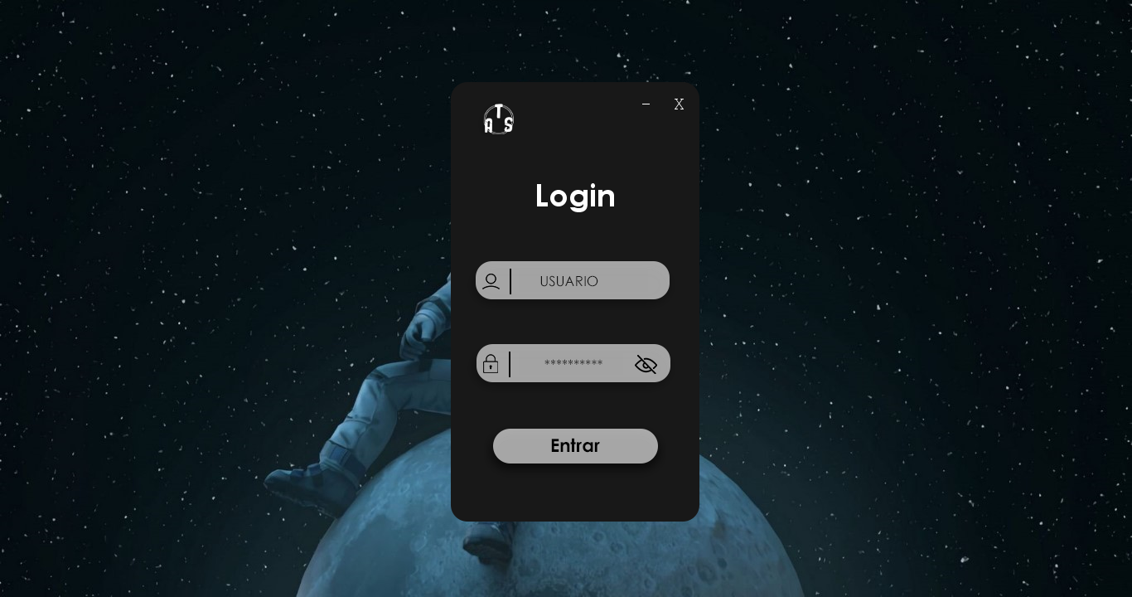

* **PANTALLA PRINCIPAL**

La pantalla principal del programa es el centro neurálgico de "IMPRO_ATS". Una vez que los usuarios han iniciado sesión, acceden a esta pantalla, que muestra una variedad de módulos esenciales para la gestión del minimarket. Los módulos disponibles son los siguientes:

* **Trabajadores**: Este módulo permite gestionar el personal del minimarket, incluyendo el registro de nuevos empleados, la asignación de roles y la actualización de la información de los trabajadores existentes. También es posible visualizar una lista de empleados con detalles como sus nombres, cargos y datos de contacto. La gestión eficiente del personal contribuye al buen funcionamiento del minimarket y a un ambiente de trabajo óptimo.
* **Reportes**: El módulo de reportes es una herramienta valiosa para los gerentes y administradores del minimarket. Aquí, los usuarios pueden generar informes personalizados que incluyan estadísticas clave sobre las ventas, el inventario, las compras y otros indicadores relevantes para la toma de decisiones estratégicas. Estos informes permiten un análisis profundo del rendimiento del minimarket y ayudan a identificar áreas de mejora y oportunidades de crecimiento.

A continuación, se muestra una captura de pantalla de la pantalla principal con los módulos "Trabajadores" y "Reportes":

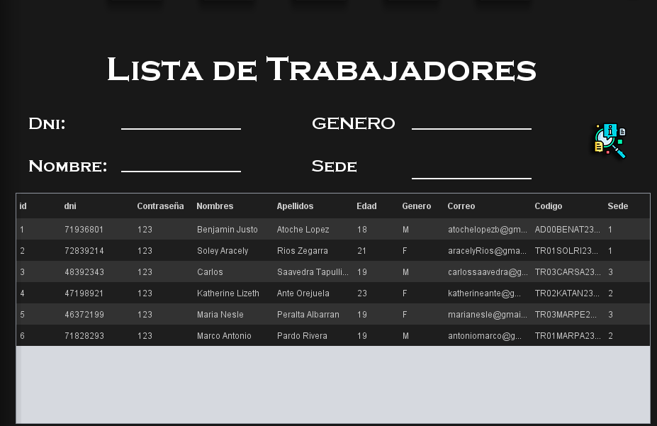

* **Ventas**: El módulo de ventas es fundamental para registrar y gestionar las transacciones del minimarket. Los usuarios pueden realizar ventas seleccionando productos del inventario, ingresando las cantidades y aplicando descuentos si es necesario. Además, el sistema genera comprobantes de venta en formato PDF para que los clientes los reciban. La gestión adecuada de las ventas garantiza una atención ágil y satisfactoria a los clientes y, a su vez, contribuye a aumentar la rentabilidad del negocio.

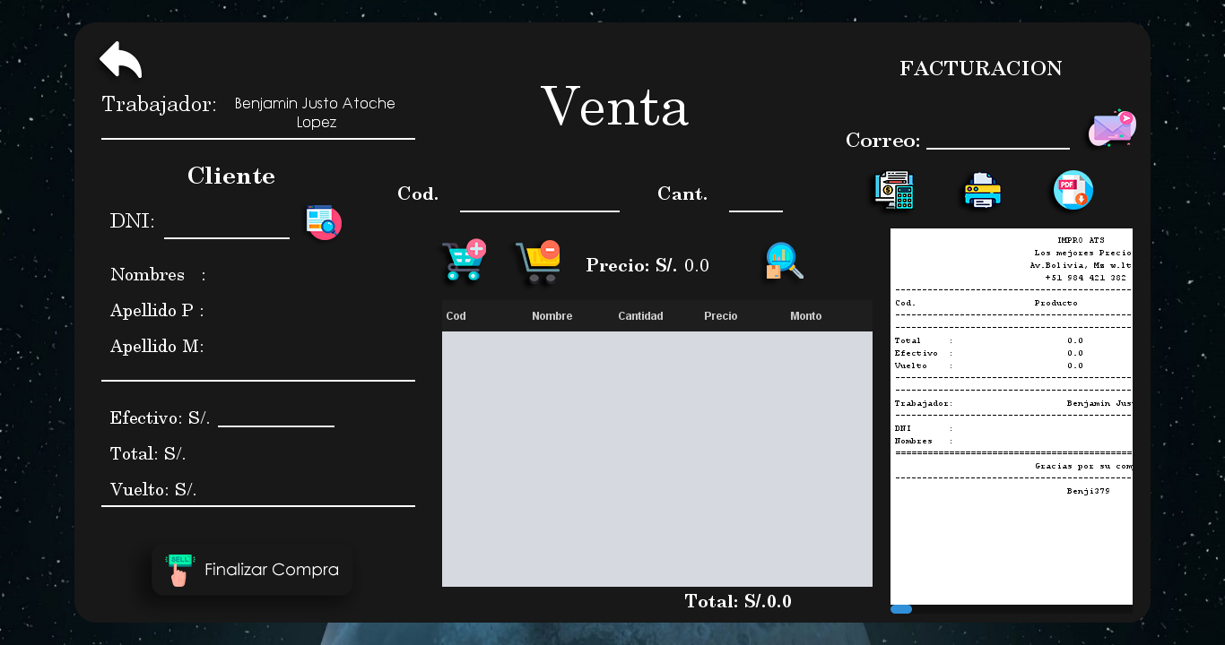

* **Inventario**: El módulo de inventario proporciona una visión detallada de los productos disponibles en el minimarket. Los usuarios pueden agregar nuevos productos al inventario, actualizar la información de los productos existentes y establecer precios. La gestión adecuada del inventario asegura que los productos estén disponibles en el momento adecuado, evitando problemas de escasez o excedentes, lo que beneficia tanto a los empleados como a los clientes.

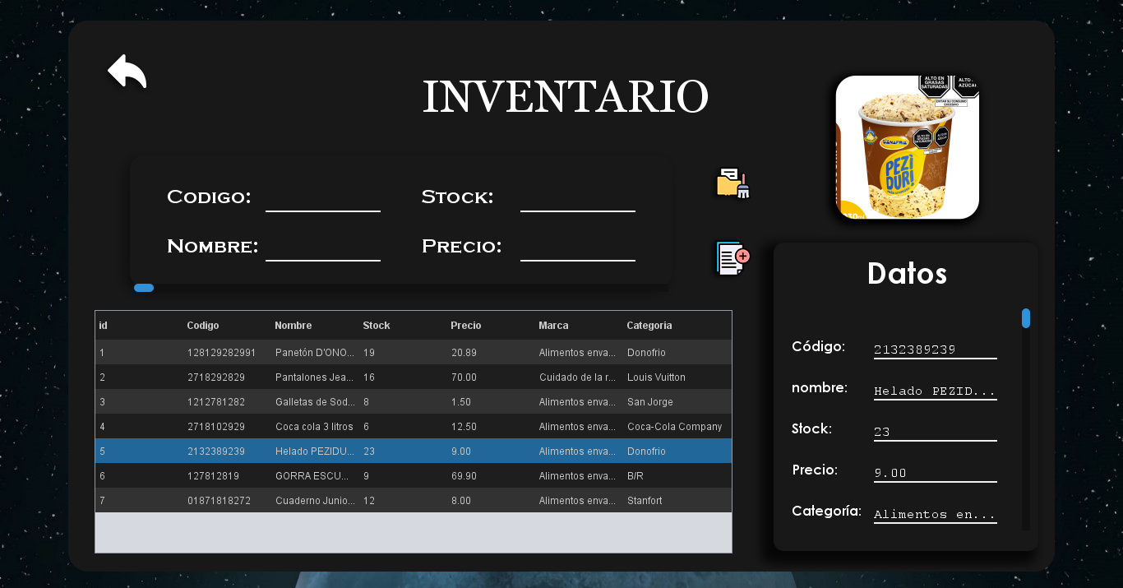

A continuación, se muestra una captura de pantalla del módulo "Ventas" y "Inventario" en la pantalla principal:

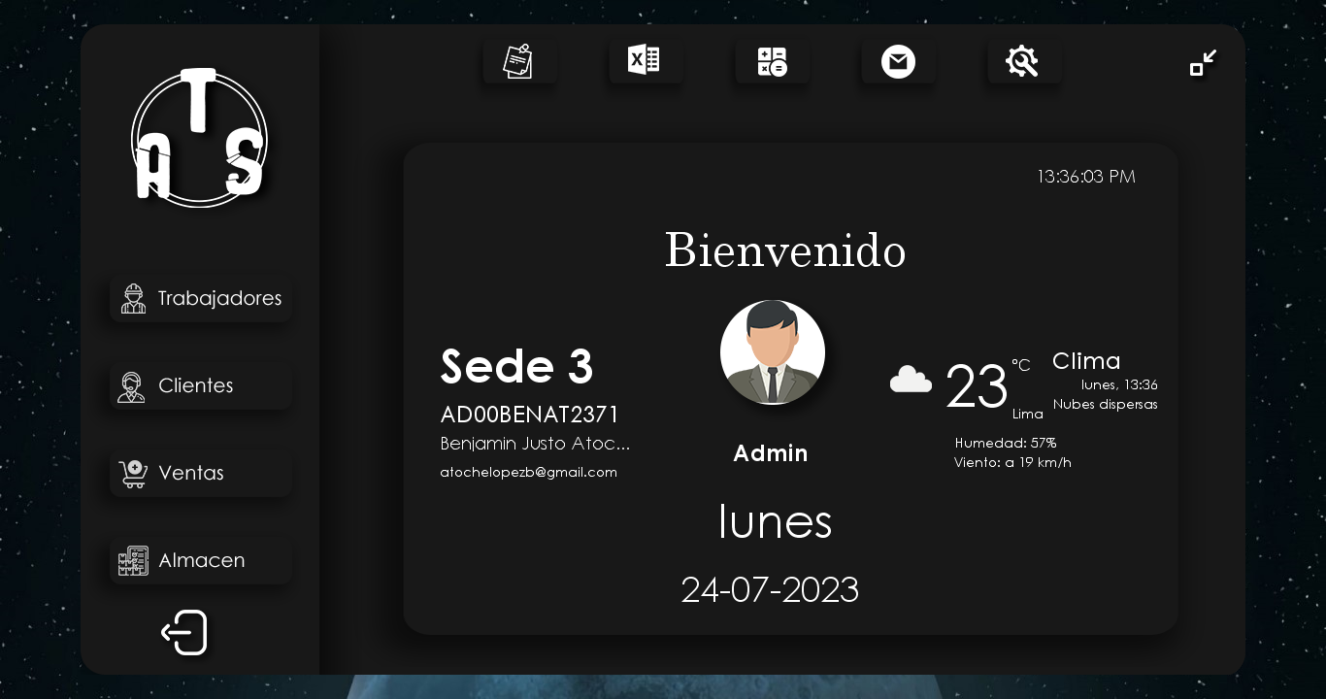

* **CLASE PROCESO**

La clase Proceso es una parte fundamental del código del programa. Contiene una variedad de métodos que facilitan diversas funcionalidades y cálculos necesarios para el correcto funcionamiento de "IMPRO_ATS". Algunos de los métodos más destacados son:

* **AccederEnlace**: Este método permite abrir enlaces externos desde la aplicación. Al proporcionar la dirección de un enlace, el programa utilizará el sistema operativo para abrir un navegador web con la dirección especificada. Esta funcionalidad permite a los usuarios acceder a recursos externos de forma rápida y sencilla.
* **transparentarTxtField**: La función de este método es configurar el fondo de los campos de texto para que sean transparentes. Esto mejora la estética de la interfaz gráfica, ya que permite que los campos de texto se integren de manera más armoniosa con el diseño general de la aplicación.
* **FechaActual** y **HoraActual**: Estos métodos permiten obtener la fecha y hora actual en formatos específicos. La fecha y la hora actuales son importantes para registrar transacciones y generar informes con la información más actualizada.
* **limitacionNumeros** y **limitacionNumerosDecimales**: Estos métodos se utilizan para controlar el tipo de entrada que los usuarios pueden ingresar en ciertos campos. Por ejemplo, limitan la entrada de caracteres no numéricos o aseguran que solo se puedan ingresar números decimales válidos.
* **icono**: Este método crea objetos Icon con imágenes que se utilizan en la interfaz gráfica del programa. Proporciona una forma sencilla y eficiente de agregar iconos y elementos visuales a la aplicación.

A continuación, se muestra una captura de pantalla de algunos métodos de la clase "Proceso":

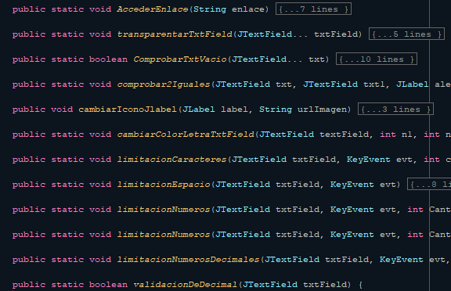

La clase Proceso es una parte integral del código que engloba una amplia variedad de operaciones esenciales para el funcionamiento de "IMPRO_ATS". Gracias a esta clase y a sus métodos, el programa adquiere funcionalidades avanzadas y una mayor eficiencia en el manejo de tareas, mejorando la experiencia del usuario y asegurando un desempeño óptimo en la gestión del minimarket.

## IMPLEMENTACIÓN DEL SOFTWARE

La implementación del software "IMPRO_ATS" es una fase crítica en el proceso de desarrollo del programa. En esta etapa, el código, los algoritmos y las funcionalidades planificadas durante la etapa de diseño se materializan y se integran para crear una solución completa y funcional. La implementación involucra la traducción de los requisitos del sistema en código fuente, así como la configuración de las herramientas y tecnologías necesarias para su ejecución.

### Desarrollo del Código

El desarrollo del código en el lenguaje Java constituye el núcleo de la implementación del software "IMPRO_ATS". Durante esta fase, se crean las clases, métodos y estructuras de datos necesarias para respaldar todas las funcionalidades del programa. El equipo de desarrollo se basa en las especificaciones técnicas y en el diseño detallado para asegurarse de que el código cumpla con los requisitos establecidos.

El código del programa se organiza en módulos y clases coherentes, lo que facilita la comprensión, el mantenimiento y la escalabilidad del software. La clase Proceso, mencionada anteriormente, es un ejemplo destacado de cómo se estructuran las funcionalidades del programa de manera lógica y modular para facilitar su reutilización y extensibilidad.

La implementación del software también incluye la integración de librerías y APIs externas, como las mencionadas en el "Marco Teórico". El uso de estas herramientas ayuda a acelerar el desarrollo, mejorar la funcionalidad y mantener estándares de calidad en el código.

### Interfaces Gráficas y Diseño de la Interacción

Otra parte crucial de la implementación es la creación de interfaces gráficas atractivas y fáciles de usar. Para "IMPRO_ATS", se ha empleado JavaSwing para diseñar y desarrollar las interfaces de usuario. Esto permite crear ventanas, paneles y componentes visuales que se ajusten al flujo de trabajo del programa y a la experiencia del usuario.

El diseño de la interacción se enfoca en facilitar la navegación y el acceso a las funcionalidades del programa. La pantalla principal, con sus módulos claramente identificados, garantiza que los usuarios puedan acceder rápida y eficientemente a las áreas relevantes del sistema.

A continuación, se muestra una captura de pantalla de la pantalla principal con un diseño de interfaz gráfica amigable:

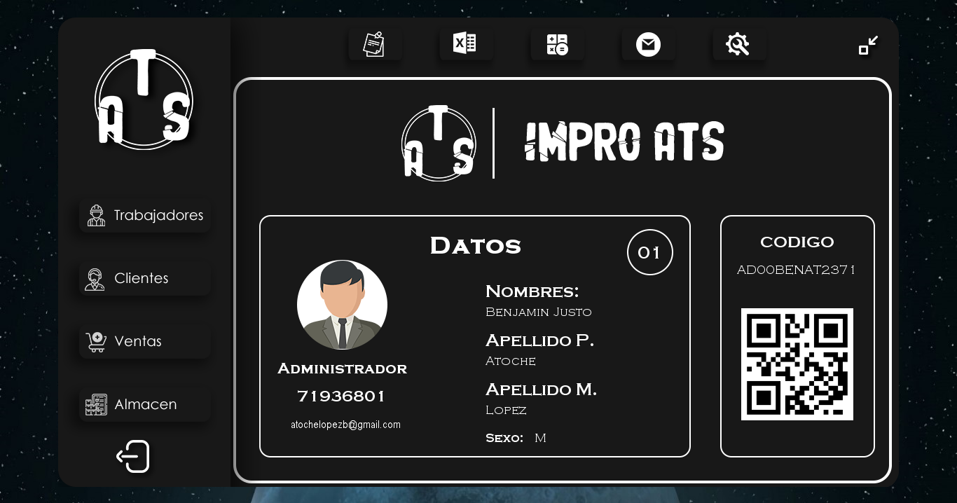

* **PRUEBAS Y DEPURACIÓN**

La implementación del software se complementa con un riguroso proceso de pruebas y depuración. El equipo de desarrollo realiza pruebas unitarias y de integración para identificar y corregir posibles errores, fallos o comportamientos inesperados en el programa. Además, se verifica que todas las funcionalidades se ejecuten correctamente y cumplan con los requisitos establecidos.

La depuración es una etapa fundamental para garantizar la calidad y la estabilidad del programa. Se realiza una depuración exhaustiva para corregir errores de lógica, evitar fugas de memoria y mejorar el rendimiento general del software.

### Documentación y Despliegue

Finalmente, la implementación del software se complementa con la documentación adecuada. Se crea documentación técnica y de usuario que proporciona información detallada sobre el funcionamiento del programa, instrucciones para su instalación, uso y mantenimiento. Esta documentación es esencial para facilitar la comprensión del sistema y para permitir una fácil adopción y capacitación de los usuarios.

Una vez que el software ha sido implementado, probado y documentado, se procede al despliegue del programa en el entorno operativo. Para "IMPRO_ATS", el despliegue puede realizarse en una red local o en la nube, según las necesidades y requerimientos de la empresa.

# CAPÍTULO III

## CONCLUSIONES

La implementación del software "IMPRO_ATS" representa un logro significativo en la búsqueda de soluciones tecnológicas para la gestión de minimarkets y tiendas de conveniencia. Durante el proceso de desarrollo, se ha logrado diseñar, implementar y poner en funcionamiento un sistema integral que aborda diversas necesidades y problemáticas presentes en este tipo de establecimientos. A lo largo de este capítulo, se presentarán las conclusiones más relevantes obtenidas tras el desarrollo y uso de "IMPRO_ATS".

### Logro de los Objetivos

En primer lugar, es importante destacar que los objetivos establecidos al inicio del proyecto se han alcanzado de manera satisfactoria. El programa ha demostrado su capacidad para administrar las ventas y registrar información relevante de los empleados, proporcionando una plataforma centralizada para la gestión eficiente del minimarket. La inclusión de módulos como "Trabajadores", "Reportes", "Ventas" e "Inventario" ha permitido que el sistema sea completo y cubra áreas cruciales en la operación diaria del establecimiento.

### Mejora de la Eficiencia y Productividad

La implementación de "IMPRO_ATS" ha impactado positivamente en la eficiencia y productividad del minimarket ficticio. La automatización de tareas administrativas y la generación de informes personalizados han agilizado procesos que antes requerían una inversión considerable de tiempo y recursos. Los trabajadores pueden concentrarse en tareas más estratégicas y de atención al cliente, lo que mejora la calidad del servicio y contribuye a la fidelización de los clientes.

### Facilidad de Uso y Accesibilidad

Uno de los aspectos que se ha valorado positivamente en las pruebas de usabilidad es la facilidad de uso del programa. La interfaz gráfica diseñada con JavaSwing ha demostrado ser intuitiva y amigable para los usuarios, lo que reduce la curva de aprendizaje y facilita la adopción del sistema. Además, la organización de los módulos en la pantalla principal y la inclusión de funciones visuales claras y concisas han contribuido a una experiencia de usuario satisfactoria.

### Seguridad y Privacidad de Datos

La implementación de medidas de seguridad ha sido una prioridad en el desarrollo de "IMPRO_ATS". La incorporación de técnicas de encriptación y autenticación en el proceso de login garantiza la protección de datos sensibles y la prevención de accesos no autorizados al sistema. Asimismo, la utilización de bases de datos con el servidor XAMPP ha permitido mantener un nivel adecuado de seguridad en el almacenamiento de información sensible.

### Escalabilidad y Potencial de Mejora

"IMPRO_ATS" ha sido diseñado con una arquitectura modular que le confiere un alto grado de escalabilidad. La estructura del código y la clasificación de las funcionalidades en diferentes clases permiten la incorporación de nuevas características y la mejora continua del programa. Se ha dejado espacio para futuras actualizaciones y la integración de tecnologías emergentes que puedan beneficiar al minimarket.

### Impacto en la Toma de Decisiones

Finalmente, es relevante destacar el impacto de los informes generados por el módulo de "Reportes". La disponibilidad de estadísticas y análisis detallados sobre las ventas, el inventario y otros indicadores ha proporcionado a los gerentes y administradores del minimarket información valiosa para la toma de decisiones estratégicas. La visualización clara de datos ha contribuido a la identificación de oportunidades de crecimiento, la optimización de recursos y la implementación de estrategias comerciales más efectivas.

En conclusión, "IMPRO_ATS" ha demostrado ser una solución sólida y funcional para la administración de minimarkets. La implementación del software ha alcanzado los objetivos propuestos y ha mejorado la eficiencia, productividad y seguridad del establecimiento ficticio. La facilidad de uso, escalabilidad y potencial de mejora hacen de "IMPRO_ATS" una herramienta valiosa para la gestión de negocios minoristas. Asimismo, la generación de informes ha proporcionado datos cruciales para la toma de decisiones estratégicas. Se espera que la implementación de este software sea el punto de partida para futuras innovaciones y mejoras que impulsen aún más el éxito del minimarket "IMPRO_ATS".

## RECOMENDACIONES

Tras la implementación exitosa del software "IMPRO_ATS" y su integración en la gestión diaria del minimarket, se han identificado algunas recomendaciones clave que podrían contribuir aún más al rendimiento y eficiencia del sistema. Estas recomendaciones se basan en la experiencia adquirida durante el desarrollo y la interacción con usuarios y administradores del establecimiento ficticio.

### Continuar con el Mantenimiento y Actualizaciones

A medida que el minimarket evoluciona y se enfrenta a nuevos desafíos, es esencial mantener el software actualizado y realizar mejoras periódicas. Se sugiere establecer un plan de mantenimiento regular para corregir errores, optimizar el rendimiento y asegurarse de que "IMPRO_ATS" siga siendo compatible con las últimas tecnologías y sistemas operativos. Además, la implementación de nuevas funcionalidades y características puede mejorar la experiencia del usuario y mantener el software competitivo en el mercado.

### Implementar Seguridad Adicional

Si bien "IMPRO_ATS" ya cuenta con medidas de seguridad sólidas, es recomendable evaluar continuamente la seguridad del sistema y considerar la implementación de capas adicionales de protección. Se puede considerar la incorporación de técnicas de autenticación multifactor y cifrado más avanzado para salvaguardar la integridad de los datos del minimarket y garantizar que solo usuarios autorizados puedan acceder al sistema.

### Capacitación y Soporte para Usuarios

La capacitación adecuada de los usuarios es fundamental para maximizar el potencial de "IMPRO_ATS". Se recomienda ofrecer sesiones de capacitación periódicas para los empleados del minimarket, de modo que puedan comprender completamente todas las funcionalidades y aprender a utilizar el software de manera óptima. Además, contar con un equipo de soporte técnico disponible para atender consultas y resolver problemas contribuirá a una adopción más fluida y exitosa del sistema.

### Integración con Sistemas Externos

Para optimizar aún más la gestión del minimarket, se sugiere explorar la posibilidad de integrar "IMPRO_ATS" con otros sistemas o plataformas externas. Por ejemplo, se podría considerar la integración con sistemas de contabilidad o proveedores de servicios de pago, lo que facilitaría la sincronización de datos y agilizaría la toma de decisiones. La interoperabilidad con otros sistemas empresariales puede proporcionar una visión integral y holística del funcionamiento del minimarket.

### Adaptabilidad a Dispositivos Móviles

En la era de la movilidad, ofrecer una versión adaptada para dispositivos móviles de "IMPRO_ATS" podría ser una estrategia valiosa. Proporcionar una aplicación móvil o una interfaz web responsiva permitiría a los gerentes y empleados acceder a información relevante y funciones clave desde cualquier lugar y en cualquier momento. Esto brindaría una mayor flexibilidad y facilitaría la toma de decisiones en tiempo real.

### Feedback de Usuarios y Mejora Continua

Finalmente, se alienta a la empresa ficticia "IMPRO_ATS" a recopilar constantemente el feedback y las opiniones de los usuarios. Esto proporcionaría información valiosa sobre áreas de mejora, funcionalidades adicionales requeridas o cambios en la interfaz de usuario que puedan mejorar aún más la experiencia del usuario. La mejora continua y la adaptabilidad a las necesidades del mercado son elementos fundamentales para mantener la relevancia y el éxito del software a largo plazo.

## BIBLIOGRAFÍAS

* Interfaces gráficas en Java. (s.f.). Clases de informatica web. Obtenido de <https://www.clasesdeinformaticaweb.com/java-desde-cero/interfaces-graficas-en-java/>
* Jaramillo, B. (noviembre de 2017). Estudio diagnóstico del sector editorial del Perú, p. 125. Lima, Perú: Cámara Peruana del Libro. Obtenido de <https://infolibros.cpl.org.pe/wp-content/uploads/2017/12/Estudio_diagnostico_del_sector_editorial_del_Peru.pdf>
* Laveriano, W. (2010). Importancia del control de inventarios en la empresa. - Primera Quincena de Enero, II-1-II4. Actualidad Empresarial, No.198. Obtenido de <https://1library.co/article/control-inventarios-an%C3%A1lisis-las-distintas-posiciones-te%C3%B3ricas-sobre.yr2k7dpz>
* La Facturación Electrónica Y Los Errores Más Comunes. (2021, 18 junio). Facele Perú. <https://facele.pe/la-facturacion-electronica-y-los-errores-mas-comunes/>
* Marqués, M. (2011). Bases de datos. España: Publicacions de la Universitat Jaume I. Servei de Comunicació i Publicacions. Obtenido de <https://bdigital.uvhm.edu.mx/wp-content/uploads/2020/05/Bases-de-Datos.pdf>
* Oracle. (2010). Oracle and Sun Microsystems. Obtenido de <https://www.oracle.com/sun/>
* Párraga, I. (2015). Manual de Java. Obtenido de <https://hoja-de-vida79.webnode.es/news/manual-de-java-ivan-parraga-garcia/>
* Perales, X. (2020). Implementación de un sistema ERP para mejorar el control de inventario de la Librería Bazar "Diamante Azul" en el distrito del Tambo en el año 2020. El Tambo, Huancayo, Junín, Perú: Universidad Continental. Obtenido de <https://repositorio.continental.edu.pe/handle/20.500.12394/9153>
* Piaget Arana, Xavier; Mamani Anchea, Luis Camilo (2022). Sistema informático para el seguimiento y supervisión de proyectos de Desarrollo de software, 10-20. Recuperado a partir de <https://repositorioacademico.upc.edu.pe/bitstream/handle/10757/273549/XPiaget.pdf?sequence=1>
* Serpa, A. C. A. (2016, 10 mayo). Implementación de un sistema de información para una mype comercial con componentes de libros y facturación electrónica. <https://tesis.pucp.edu.pe/repositorio/handle/20.500.12404/6852>
* Zavala E., Soria F. (2012). Diseño de un Sistema Automatizado de Control de Inventario Para Optimizar las Ventas: Librerías El Inka Tarma - Periodo 2011, p. vi. Tarma, Junin, Perú: Universidad Nacional del Centro del Perú. Obtenido de <https://repositorio.uncp.edu.pe/bitstream/handle/20.500.12894/862/Tarma-TCA_02.pdf?sequence=1>